Instituto de Informática
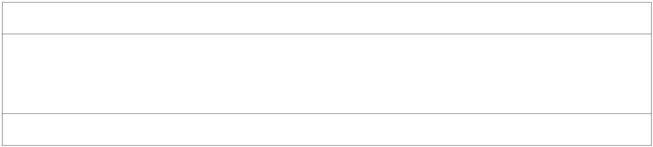

Inventory Control
Sprint Backlog 04
Histórias de Usuário
Versão 1.0

1. Histórias selecionadas para a Sprint:

Abaixo segue a descrição detalhada das histórias de usuários descritas pelos Product Owner Adriana Silveira que entraram na quarta Sprint.

HU05 | Remover Produto da Lista de Estoque

Historias de usuário
Inventory Control

Número da história: | HU05
Título: | Remover Produto da Lista de Estoque
Data: | 02/06/2014
Descrição da
O usuário acessa as informações detalhadas do produto e logo abaixo seleciona o botão de exclusão, o sistema confirma a ação e caso o usuário deseje realmente excluir o aplicativo remove o produto da lista e informa que o produto foi removido com sucesso. Não há nenhuma restrição para que o produto seja excluído.

História

Anotações

